Университет Синергия

**Лабораторная работа №1**

**Предмет: Администрирование информационных систем.**

Тема: «Стандарты POSIX и модель ОС MUSIC»

Веприцкий М.Н., группа ВБИо-306рсоб

Москва 2024

1. Сделал windows в ВМ, установил пароль

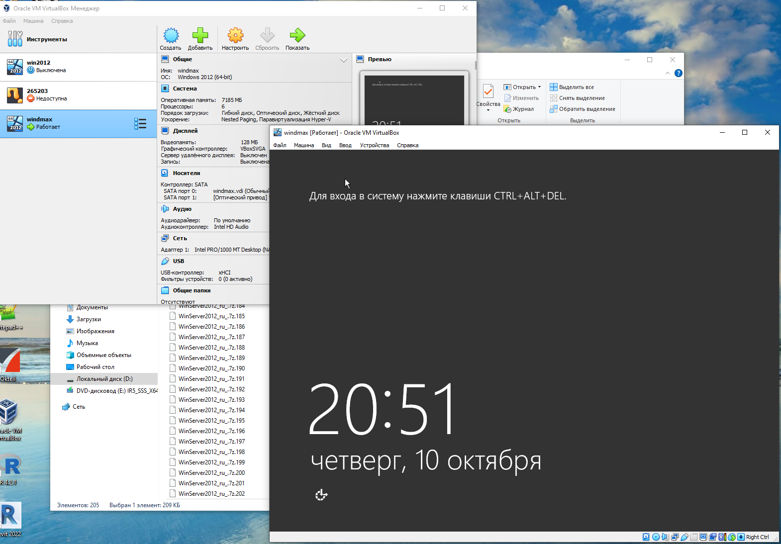

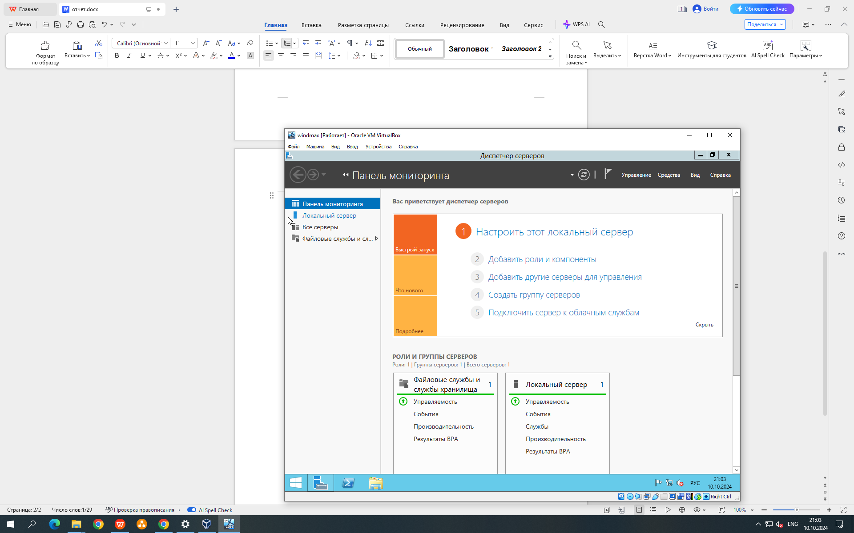

Настройка системного монитора:

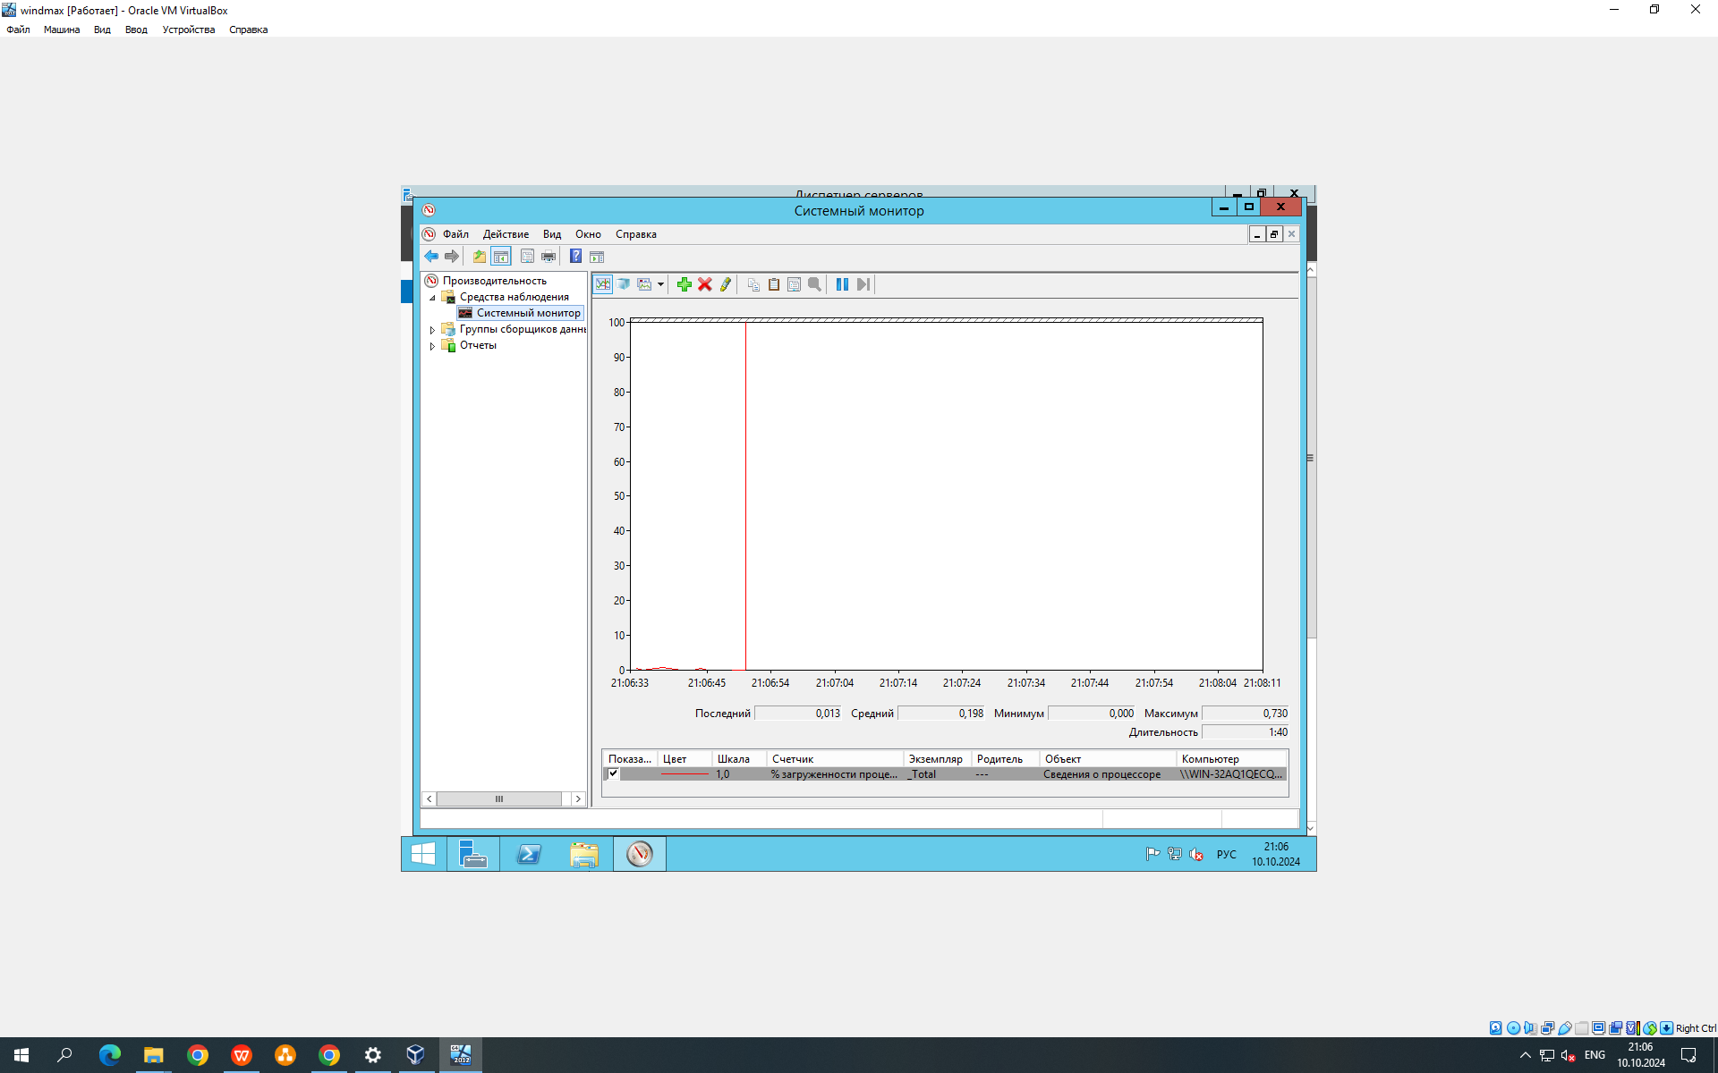

Системный монитор:

